安全事故应急处置告知书

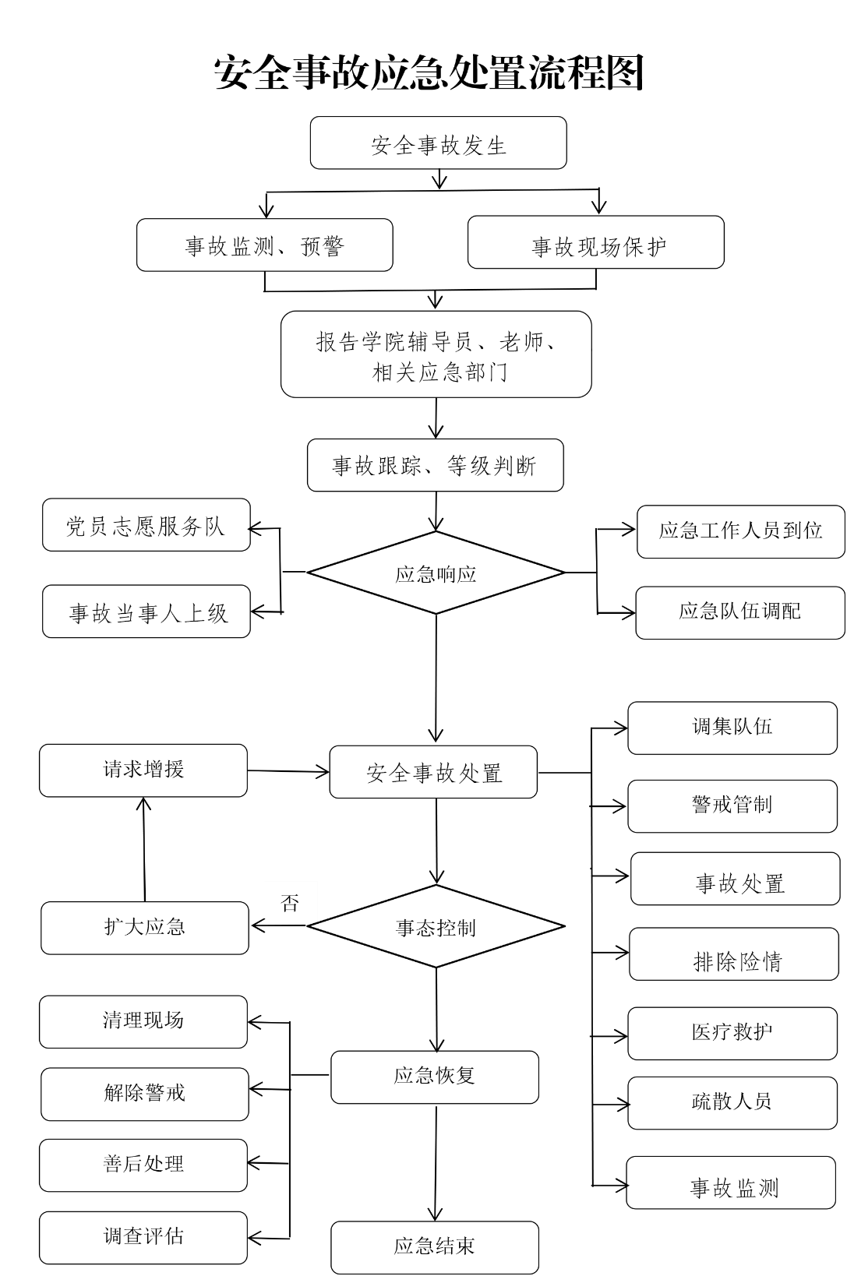为有效预防、及时控制和妥善处置校内外安全事故，高效组织事故处置工作，最大限度地减少安全事故所造成的危害，保障师生身体健康与生命安全，保护正常的教育秩序。现将安全事故处置流程以及相关联系电话告知全院师生：

校保卫处：021-64323110（徐汇） 学院安全负责人：孟盛益，13402092797

021-57123110（奉贤） 党员志愿服务队队长：王佳垒，19121947004

上海退役军人学院党员志愿服务队

2024年11月